DISEÑO Y ADMINISTRACIÓN DE BASES DE DATOS II
Tecnicatura Universitaria en Programación · UTN – FRRE

CLASE 8 — Introducción a NoSQL y Big Data
ACID vs BASE · Teorema CAP · Tipos de BD NoSQL · Big Data · IE1
Campo | Detalle
Fecha | 05 de mayo de 2026
Unidad | U4 – Otras Bases de Datos
Duración | 4 horas (2 comisiones: 13:45-18:00 / 18:15-22:30)
Docente | Ing. Juan Manuel Goya
Evaluación | IE1 – Primer Examen Parcial (Unidad 3 completa)

1. OBJETIVOS DE LA CLASE
Al finalizar esta clase, el alumno será capaz de:
- Explicar las limitaciones del modelo relacional que motivaron el surgimiento de NoSQL.
- Descomponer y explicar cada letra del acrónimo ACID y del acrónimo BASE, en español e inglés.
- Interpretar el Teorema CAP y ubicar motores reales en el triángulo CAP.
- Clasificar los cuatro tipos principales de bases de datos NoSQL y dar ejemplos de casos de uso reales.
- Describir los conceptos fundamentales de Big Data (las 4 Vs) y su relación con NoSQL.

Conexión con la planificación
Esta clase abre la Unidad 4 (NoSQL). Viene de la Unidad 3 (datos semiestructurados, JSON en MySQL). El IE1 de hoy evalúa U3. La segunda mitad es teórica sobre fundamentos de NoSQL, que se aplican en las próximas clases con MongoDB (clase 9) y Neo4j (clases 10-11).

2. IE1 — PRIMER EXAMEN PARCIAL
Aspecto | Detalle
Modalidad | Escrito individual
Duración | 60 minutos
Contenido | Unidad 3: XML, DTD, JSON, JSON en MySQL (funciones, diseño híbrido)
Aprobación | 6 puntos sobre 10

Temas clave del IE1
Documento bien formado vs. válido · Cuantificadores DTD (?, *, +) · Tipos de datos JSON · Operadores -> y ->> en MySQL · Diferencia entre JSON_SET / JSON_INSERT / JSON_REPLACE · Diseño híbrido: cuándo usar JSON vs columna normalizada.

3. LIMITACIONES DE SQL Y NACIMIENTO DE NoSQL

3.1 ¿Qué significa NoSQL?
La sigla NoSQL tiene una historia interesante. En sus orígenes (1998) fue usada por Carlo Strozzi para su base de datos relacional ligera que no usaba SQL como lenguaje. Cuando el término fue retomado en 2009 para la conferencia que agrupó los nuevos motores, su significado se resignificó:
Interpretación | Significado | Contexto
No SQL | Sin lenguaje SQL en absoluto | Interpretación original, incorrecta para el movimiento moderno
Not Only SQL (NoSQL) | No solamente SQL; también existen otros paradigmas de almacenamiento | Interpretación correcta y oficial del movimiento desde 2009

El término No Only SQL fue propuesto por Eric Evans (Rackspace) en 2009 al necesitar un hashtag para la conferencia sobre bases de datos distribuidas que luego se llamó oficialmente 'NoSQL'. La idea nunca fue reemplazar SQL sino complementarlo con herramientas especializadas.

3.2 El problema de escala
A partir de mediados de 2000, empresas como Google, Amazon, Facebook y Twitter enfrentaron restricciones que el modelo relacional no resolvía eficientemente:
- Volúmenes de datos del orden de petabytes, generados por millones de usuarios simultáneos.
- Necesidad de escalar horizontalmente (más servidores baratos) en lugar de verticalmente (un servidor más potente y costoso).
- Esquemas que cambian con frecuencia: en una startup, el esquema de usuario puede cambiar semanalmente.
- Latencia submilisegundo en operaciones de lectura/escritura a escala global.

Problema del modelo relacional | Solución NoSQL
Escalado vertical costoso (más RAM, más CPU en un servidor) | Escalado horizontal: se agregan nodos al clúster con hardware commodity
Esquema rígido: ALTER TABLE en tablas con millones de filas es muy lento | Schema-less o schema flexible: los documentos pueden tener campos distintos
Joins costosos a escala: millones de registros en múltiples tablas | Desnormalización intencionada: los datos relacionados se almacenan juntos
ACID en entorno distribuido requiere coordinación (two-phase commit) | Consistencia eventual: más disponibilidad, menos coordinación entre nodos
Modelo de datos tabulares no encaja con grafos, series temporales, etc. | Modelos especializados: documentos, clave-valor, columnas, grafos

4. ACID vs BASE — MODELOS DE CONSISTENCIA

4.1 El acrónimo ACID — explicación completa
ACID es el acrónimo que define las propiedades que garantizan que las transacciones en un RDBMS (Relational Database Management System — Sistema Gestor de Bases de Datos Relacional) son confiables. El acrónimo proviene del inglés:
Letra | Inglés | Español | Definición técnica | Ejemplo práctico
A | Atomicity | Atomicidad | La transacción es todo o nada. Si cualquier operación dentro de la transacción falla, todas las operaciones previas se revierten (ROLLBACK). | Transferencia bancaria: si el débito en la cuenta A ocurre pero el crédito en cuenta B falla, se revierte el débito. No hay dinero en el aire.
C | Consistency | Consistencia | Cada transacción lleva la base de datos de un estado válido a otro estado válido. Nunca viola las restricciones de integridad definidas (PK, FK, CHECK, NOT NULL). | No se puede insertar una FK que apunte a un id inexistente. Si la transacción intentara hacerlo, falla completa.
I | Isolation | Aislamiento | Las transacciones concurrentes se ejecutan de forma aislada entre sí, como si fueran seriales. Una transacción no ve los cambios intermedios de otra. | Dos usuarios actualizando el mismo inventario al mismo tiempo no se pisan: uno espera al otro o usa un snapshot anterior.
D | Durability | Durabilidad | Una vez que la transacción es confirmada (COMMIT), los cambios persisten aunque el sistema falle (corte de luz, crash del servidor). | Corte de luz justo después del COMMIT: al reiniciar, los datos están. El motor usa logs en disco (WAL — Write-Ahead Log).

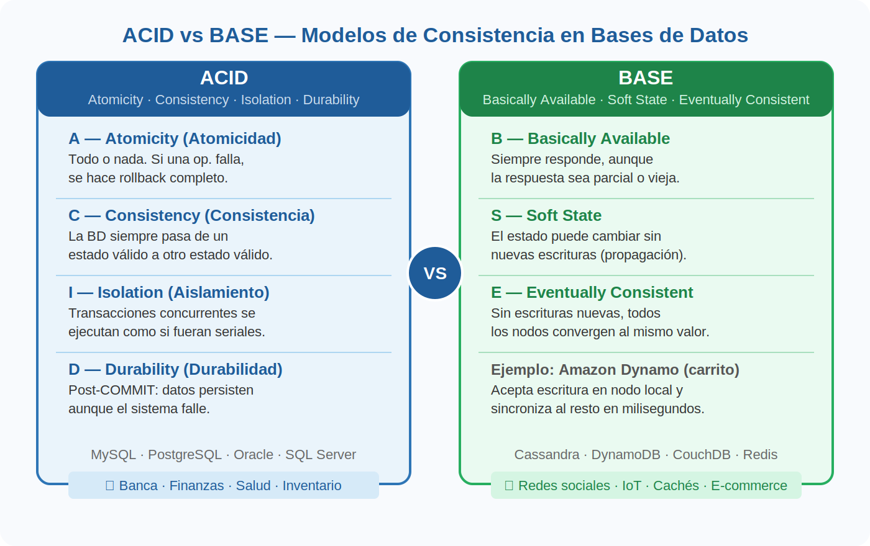
Figura 1 — ACID vs BASE: comparación visual de ambos modelos de consistencia

4.2 El acrónimo BASE — explicación completa
BASE es el modelo alternativo adoptado por la mayoría de los sistemas NoSQL distribuidos. El acrónimo fue propuesto por Eric Brewer (University of California, Berkeley) en 1998, y se popularizó junto con el Teorema CAP. Es deliberadamente un juego de palabras irónico frente a ACID:
Letra | Inglés | Español | Definición técnica
B | Basically Available | Básicamente Disponible | El sistema garantiza que siempre responde a las peticiones. La respuesta puede contener datos parciales, desactualizados o un mensaje de estado, pero nunca un error de inaccesibilidad total.
S | Soft State | Estado Blando (o Suave) | El estado del sistema puede cambiar con el tiempo incluso sin recibir nuevas escrituras externas, a medida que la consistencia se propaga entre nodos del clúster (convergencia asíncrona).
E | Eventually Consistent | Eventualmente Consistente | Si no se producen nuevas escrituras, eventualmente todos los nodos del sistema convergen al mismo valor. La consistencia no es inmediata pero está garantizada en el tiempo.

Ejemplo extendido: el carrito de Amazon (Dynamo)
Amazon Web Services publicó en 2007 el paper 'Dynamo: Amazon's Highly Available Key-Value Store' (Dynamo: almacén clave-valor de alta disponibilidad de Amazon). En él explican cómo diseñaron Dynamo con modelo BASE para el carrito de compras:
- Si el nodo de Buenos Aires recibe una escritura (agrego un producto al carrito) pero el nodo de São Paulo no está sincronizado aún, el usuario verá el producto en el carrito. El usuario de São Paulo puede que no lo vea durante unos milisegundos.
- Segundos después, los nodos sincronizan: ambas vistas del carrito muestran el mismo estado.
- Amazon determinó que preferían perder la consistencia instantánea (y que el carrito se vea momentáneamente desactualizado) antes que bloquear la escritura hasta que todos los nodos confirmen (lo que introduce latencia y riesgo de indisponibilidad).
- La decisión de diseño fue: disponibilidad > consistencia inmediata. Esto es BASE en acción.

5. TEOREMA CAP

5.1 El acrónimo CAP — origen y significado
CAP es el acrónimo de las tres propiedades de los sistemas distribuidos estudiadas por Eric Brewer. El teorema fue presentado por primera vez como conjetura en la PODC (Principles of Distributed Computing) en el año 2000, y demostrado formalmente por Seth Gilbert y Nancy Lynch del MIT en 2002 en el paper 'Brewer's Conjecture and the Feasibility of Consistent, Available, Partition-Tolerant Web Services' (La conjetura de Brewer y la factibilidad de servicios web consistentes, disponibles y tolerantes a particiones).
Letra | Inglés | Español | Definición formal
C | Consistency | Consistencia | Todos los nodos del sistema distribuido ven los mismos datos al mismo tiempo. Toda operación de lectura retorna el valor de la escritura más reciente o un error. No existen versiones divergentes del mismo dato entre nodos.
A | Availability | Disponibilidad | Toda petición al sistema recibe una respuesta (sin error), aunque no se garantice que el dato retornado sea el más reciente. El sistema siempre responde.
P | Partition Tolerance | Tolerancia a Particiones | El sistema continúa operando correctamente aunque se produzca una partición de red, es decir, la pérdida de comunicación entre uno o más nodos del clúster. Los mensajes entre nodos pueden perderse o retrasarse indefinidamente.

El Teorema CAP establece que un sistema distribuido no puede garantizar simultáneamente las tres propiedades. Debe elegir dos de las tres.

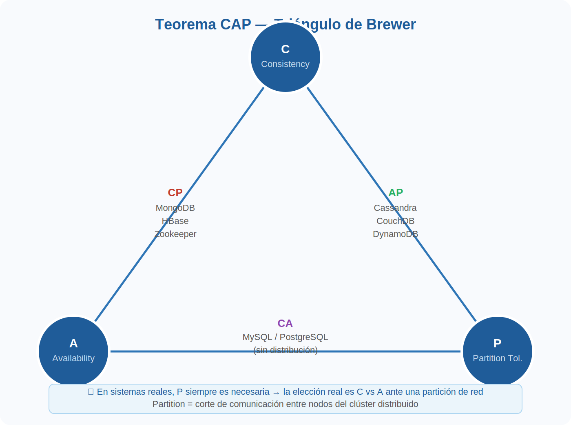
Figura 2 — Triángulo CAP de Brewer: posicionamiento de motores reales

5.2 ¿Por qué P siempre es necesaria?
En sistemas distribuidos reales (múltiples servidores), las particiones de red son inevitables: cables se cortan, latencias aumentan, nodos fallan. Por eso, la tolerancia a particiones (P) siempre debe garantizarse. La elección real es entre C y A cuando ocurre una partición:
- CP (Consistency + Partition Tolerance — Consistencia + Tolerancia a Particiones): Cuando hay una partición, el sistema prefiere bloquear las operaciones antes que retornar datos potencialmente inconsistentes. Ejemplos: MongoDB, HBase, Zookeeper.
- AP (Availability + Partition Tolerance — Disponibilidad + Tolerancia a Particiones): Cuando hay una partición, el sistema sigue respondiendo, aceptando datos eventualmente consistentes. Ejemplos: Cassandra, CouchDB, Amazon DynamoDB.
- CA (Consistency + Availability — Consistencia + Disponibilidad): Solo posible en sistemas de un único nodo (sin distribución). Es lo que hacen MySQL y PostgreSQL en configuración no distribuida.

Motor | Clasificación CAP | Razonamiento
MySQL / PostgreSQL | CA | Consistencia fuerte + disponibilidad, pero no toleran bien las particiones de red (diseñados para un nodo o réplica síncrona)
MongoDB (default) | CP | En partición, el nodo primario bloquea escrituras hasta resolución. Prioriza consistencia sobre disponibilidad.
Cassandra | AP | En partición, sigue aceptando escrituras en todos los nodos. Resuelve conflictos con timestamps (last-write-wins — última escritura gana).
Amazon DynamoDB | AP (configurable) | Modo eventual por defecto; modo consistente disponible con mayor latencia y costo.
Apache HBase | CP | Basado en HDFS (Hadoop Distributed File System), prefiere consistencia. Pausa operaciones ante partición.
Redis (clúster) | AP | En modo clúster distribuido, puede servir datos desactualizados ante partición de red.
Zookeeper | CP | Diseñado para coordinación de clústeres; ante partición, detiene el quórum hasta resolución.

5.3 Actividades de debate — Escenarios CAP
Debate 1: El sistema de transferencias del Banco Nación (20 min)
Escenario: El Banco Nación decide modernizar su sistema de transferencias bancarias. Actualmente usa Oracle (CA). Un consultor propone migrar a Cassandra (AP) para soportar 10 millones de transferencias diarias con menor latencia.
Pregunta central: ¿Es correcto usar un sistema AP para transferencias bancarias?
Argumentos para el debate:
Pro-migración: Cassandra escala horizontalmente, menor costo de hardware, alta disponibilidad sin SPF (Single Point of Failure — Punto Único de Falla).
Contra-migración: La consistencia eventual en transferencias puede generar estados donde el dinero parece haberse duplicado temporalmente. El requerimiento regulatorio (BCRA) exige consistencia inmediata en operaciones financieras.
Ejemplo concreto para analizar: Juan tiene $1.000. Inicia dos transferencias simultáneas de $800 desde su celular y desde la web. ¿Qué pasa en un sistema AP? ¿Y en uno CP?
Cierre del debate: El docente explica por qué los bancos centrales del mundo usan sistemas CP (consistencia fuerte) y cómo las fintech modernas (Mercado Pago, Nubank) usan arquitecturas híbridas.

Debate 2: La red social universitaria (15 min)
Escenario: La UTN decide lanzar una red social para estudiantes y docentes. El equipo de desarrollo evalúa qué motor de base de datos usar para cada módulo.
Módulo A — Perfiles de usuario: foto, bio, carrera, materias aprobadas.
Módulo B — Feed de publicaciones: ver publicaciones de las personas que sigo, en tiempo real.
Módulo C — Mensajería directa: chats entre usuarios, con entrega garantizada.
Módulo D — Estadísticas de uso: cantidad de logins, páginas vistas, clicks por hora.
Preguntas para cada grupo:
1) ¿Qué modelo de consistencia (ACID o BASE) necesita cada módulo?
2) ¿Qué tipo de NoSQL (o SQL) usarían para cada módulo?
3) ¿Dónde es inaceptable la consistencia eventual?
Respuestas esperadas:
- Perfiles: documental (MongoDB) — estructura variable por carrera/rol.
- Feed: AP (Cassandra o DynamoDB) — no importa si un like tarda 2 segundos en verse.
- Mensajería: CP o ACID — un mensaje entregado dos veces o perdido es inaceptable.
- Estadísticas: AP / columnar (Cassandra) — contadores aproximados son suficientes.

Debate 3: El tablero IoT de una planta industrial (10 min)
Escenario: Una empresa de manufactura instala 5.000 sensores que envían temperatura, presión y vibración cada 500 ms. Necesitan:
(a) Almacenar el historial de 2 años de lecturas para análisis.
(b) Disparar alertas en menos de 1 segundo si un sensor supera umbral crítico.
(c) Un dashboard web que muestre el promedio de los últimos 5 minutos.
Pregunta: ¿Una sola base de datos puede resolver los tres requerimientos? ¿O se necesitan diferentes motores?
Pista: Este es un caso típico de arquitectura polyglot persistence (persistencia políglota) — usar el motor correcto para cada necesidad dentro del mismo sistema.

6. LOS 4 TIPOS DE BASES DE DATOS NoSQL
El término NoSQL agrupa cuatro modelos fundamentales de almacenamiento, cada uno optimizado para un tipo específico de acceso y estructura de datos.

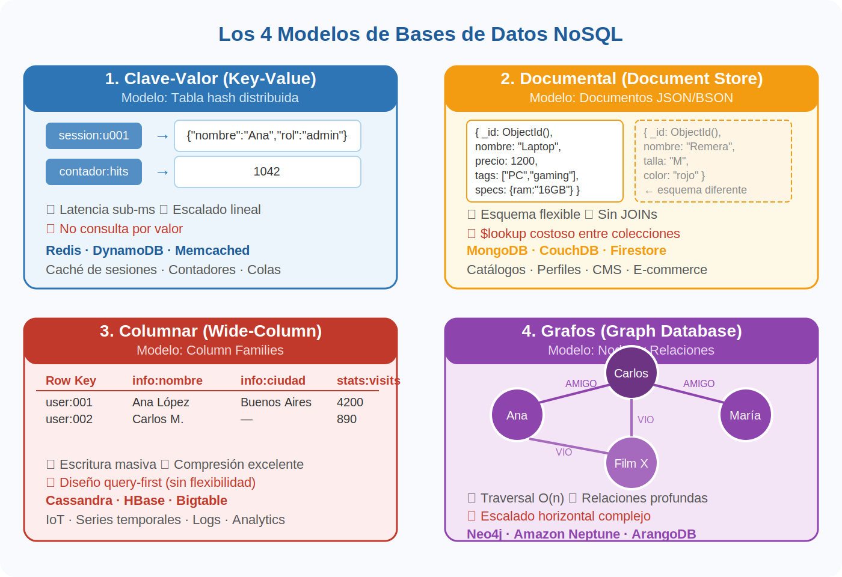
Figura 3 — Los 4 modelos de bases de datos NoSQL: características y motores representativos

6.1 Clave-Valor (Key-Value Stores)
Aspecto | Detalle
Sigla/Nombre | KV Store (Key-Value Store = Almacén Clave-Valor). También llamado hash map distribuido.
Modelo de datos | Cada registro es un par (clave única, valor opaco). El valor puede ser un string, JSON, binario, lista, hash, etc. El motor no interpreta el contenido del valor.
Operaciones | GET(key), SET(key, value), DEL(key). Sin consultas sobre el contenido del valor: solo acceso por clave exacta.
Escalado | Extremadamente eficiente: se particiona (shardea) por hash de la clave. Cada nodo es responsable de un rango de claves.
Fortaleza | Latencia sub-milisegundo (microsegundos en Redis en memoria). Ideal para caché y sesiones de alta frecuencia.
Debilidad | No se puede consultar por valor. Si no conocés la clave exacta, no podés buscar. No tiene lenguaje de consulta.
Casos de uso | Caché de sesiones web (session store), contadores en tiempo real, colas de mensajes, configuraciones distribuidas, rate limiting.
Motores representativos | Redis (in-memory), Amazon DynamoDB, Memcached, Riak, Aerospike

Demo: Redis en try.redis.io (sin instalación)
-- Redis usa comandos, no SQL. Sintaxis: COMANDO clave valor

-- Guardar y recuperar un valor
SET session:user123 '{"nombre":"Ana","rol":"admin"}'
GET session:user123

-- Expiración automática (TTL = Time To Live = Tiempo de Vida)
EXPIRE session:user123 3600 -- expira en 3600 segundos (1 hora)
TTL session:user123 -- retorna cuántos segundos restan

-- Contador atómico (seguro para concurrencia)
SET contador:visitas 0
INCR contador:visitas -- incremento atómico → 1
INCR contador:visitas -- → 2
INCRBY contador:visitas 10 -- → 12

-- Lista (queue / stack)
RPUSH cola:tareas 'tarea1' 'tarea2' 'tarea3'
LRANGE cola:tareas 0 -1 -- ver todos los elementos
LPOP cola:tareas -- sacar el primero (FIFO)

6.2 Bases de Datos Documentales (Document Stores)
Aspecto | Detalle
Nombre | Document Store (Almacén Documental) o Document-Oriented Database (Base de datos orientada a documentos).
Modelo de datos | Colecciones de documentos en formato JSON/BSON (Binary JSON = JSON Binario). Cada documento es autónomo y puede tener estructura diferente a otros en la misma colección. No hay esquema obligatorio.
Operaciones | CRUD (Create, Read, Update, Delete = Crear, Leer, Actualizar, Eliminar) sobre documentos. Consultas sobre cualquier campo con operadores de comparación y lógicos.
Escalado | Horizontal por sharding de colecciones. Atlas gestiona automáticamente.
Fortaleza | Flexibilidad de esquema. Datos relacionados almacenados juntos (desnormalización natural). Ideal para objetos complejos y variables.
Debilidad | Joins entre colecciones son costosos ($lookup). Consistencia entre documentos requiere diseño cuidadoso.
Casos de uso | Catálogos de productos con atributos variables, perfiles de usuario, CMS (Content Management System), e-commerce, logs estructurados.
Motores representativos | MongoDB, CouchDB, Firebase Firestore (Google), Amazon DocumentDB

6.3 Bases de Datos Columnares (Wide-Column Stores)
Aspecto | Detalle
Nombre | Wide-Column Store (Almacén de Columnas Anchas) o Column Family Database (Base de datos de familias de columnas). También llamado Column-Oriented Database.
Modelo de datos | Filas identificadas por una row key (clave de fila). Columnas agrupadas en column families (familias de columnas). Cada fila puede tener diferentes columnas. Internamente almacena columnas contiguas en disco (no filas), lo que hace la compresión muy eficiente.
Operaciones | Optimizadas para escrituras masivas (write-heavy workloads = cargas de trabajo intensivas en escritura) y lecturas de rangos de filas por clave. CQL (Cassandra Query Language) en Cassandra, HQL en HBase.
Escalado | Diseñadas desde el origen para petabytes. Sharding automático por rango o hash de row key. Clústeres de cientos de nodos.
Fortaleza | Ingesta masiva de datos. Compresión excelente. Series temporales: consultar por rango de timestamps sobre millones de filas es eficiente.
Debilidad | Modelo de consulta menos flexible: el diseño de la tabla depende de las queries (query-first design = diseño guiado por las consultas). Sin JOINs nativos.
Casos de uso | Series temporales (IoT, logs, métricas), analítica a gran escala, historial de actividad de usuarios, datos de telemetría.
Motores representativos | Apache Cassandra (open source), Apache HBase (sobre Hadoop/HDFS), Google Bigtable (origen del modelo)

Diseño query-first en Cassandra (ejemplo)
-- En SQL primero se diseña el esquema, luego se escriben las queries.
-- En Cassandra es al revés: primero definís las queries, luego diseñás la tabla.

-- Query que necesitamos: 'dame las mediciones del dispositivo X entre fecha A y B'
-- Por eso la tabla se diseña así:
CREATE TABLE mediciones (
id_dispositivo TEXT,
timestamp TIMESTAMP,
temperatura FLOAT,
presion FLOAT,
PRIMARY KEY ((id_dispositivo), timestamp) -- partition key + clustering key
) WITH CLUSTERING ORDER BY (timestamp DESC);

-- CQL (Cassandra Query Language) es parecido a SQL pero con restricciones:
SELECT * FROM mediciones
WHERE id_dispositivo = 'sensor-001'
AND timestamp >= '2026-01-01' AND timestamp <= '2026-01-31';

6.4 Bases de Datos de Grafos (Graph Databases)
Aspecto | Detalle
Nombre | Graph Database (Base de datos de grafos) o Graph-Oriented Database. Basada en la teoría matemática de grafos (Graph Theory) de Leonhard Euler (1736).
Modelo de datos | Nodos (Nodes = entidades, por ej. Persona, Producto) y aristas (Edges = relaciones, por ej. AMIGO_DE, COMPRÓ). Ambos pueden tener propiedades (Properties = atributos). Las relaciones son ciudadanos de primera clase: no se derivan de JOINs, están almacenadas explícitamente.
Operaciones | Graph traversal (recorrido de grafo): encontrar vecinos, caminos, ciclos, subgrafos. Cypher (Neo4j), Gremlin (Apache TinkerPop), GSQL (TigerGraph).
Escalado | Horizontalmente más difícil que otros NoSQL. El traversal cruzando múltiples shards agrega latencia. Más complicado de distribuir que KV o documental.
Fortaleza | Consultas de relaciones profundas (amigos de amigos de amigos) son O(n) en grafos y exponencialmente más lentas en SQL con JOINs sucesivos.
Debilidad | No escala tan fácil como Cassandra para operaciones simples. Curva de aprendizaje en modelado y en Cypher.
Casos de uso | Redes sociales, detección de fraude financiero, motores de recomendación, gestión de identidad y acceso (IAM = Identity and Access Management), rutas y logística, knowledge graphs (grafos de conocimiento).
Motores representativos | Neo4j (el más popular, open source + enterprise), Amazon Neptune (managed), ArangoDB (multi-model), TigerGraph (enterprise)

6.5 ¿Por qué los grafos son más eficientes para relaciones?
Consulta: amigos de amigos en red social | SQL (JOINs) | Grafo Neo4j (Cypher) | Complejidad SQL
Profundidad 1 (amigos directos) | 1 JOIN — eficiente | MATCH (u)-[:AMIGO]->(a) | O(n log n)
Profundidad 2 (amigos de amigos) | 2 JOINs — aceptable | MATCH (u)-[:AMIGO*2]->(p) | O(n² log n)
Profundidad 3 | 3 JOINs — lento | MATCH (u)-[:AMIGO*3]->(p) | O(n³ log n)
Profundidad 6 (6 grados de separación) | 6 JOINs — impracticable en producción | MATCH (u)-[:AMIGO*6]->(p) — factible | O(n⁶ log n)

En SQL, cada JOIN adicional multiplica la cantidad de filas que el motor debe procesar. En un grafo, el traversal sigue los punteros almacenados explícitamente (index-free adjacency = adyacencia sin índice): el costo es proporcional a la cantidad de nodos visitados, no al tamaño total del grafo.

Resumen comparativo — Los 4 tipos NoSQL
Tipo | Modelo | Consulta | Escalado | Mejor para
Clave-Valor KV | Hash map | Solo por clave | Excelente | Caché, sesiones, contadores
Documental | JSON/BSON | Por cualquier campo | Muy bueno | Catálogos, perfiles, CMS
Columnar WC | Column families | Por clave + rango | Excelente | IoT, logs, series temporales
Grafos | Nodos/Aristas | Traversal | Moderado | Relaciones complejas, redes

7. BIG DATA — FUNDAMENTOS Y RELACIÓN CON NoSQL

7.1 El origen del término y las 4 Vs
El término Big Data comenzó a usarse de forma sistemática en 2001 cuando Doug Laney (analista de Gartner) publicó el reporte 'META Delta 1442' donde describió los desafíos del crecimiento exponencial de datos con tres dimensiones: Volume, Velocity y Variety. Posteriormente se agregó Veracity (IBM, 2011) y algunos autores añaden Value (Valor) como quinta V.
Big Data no refiere a un tamaño concreto de datos sino a un conjunto de características que hacen insuficientes las herramientas tradicionales de almacenamiento y procesamiento (RDBMS + ETL convencional).

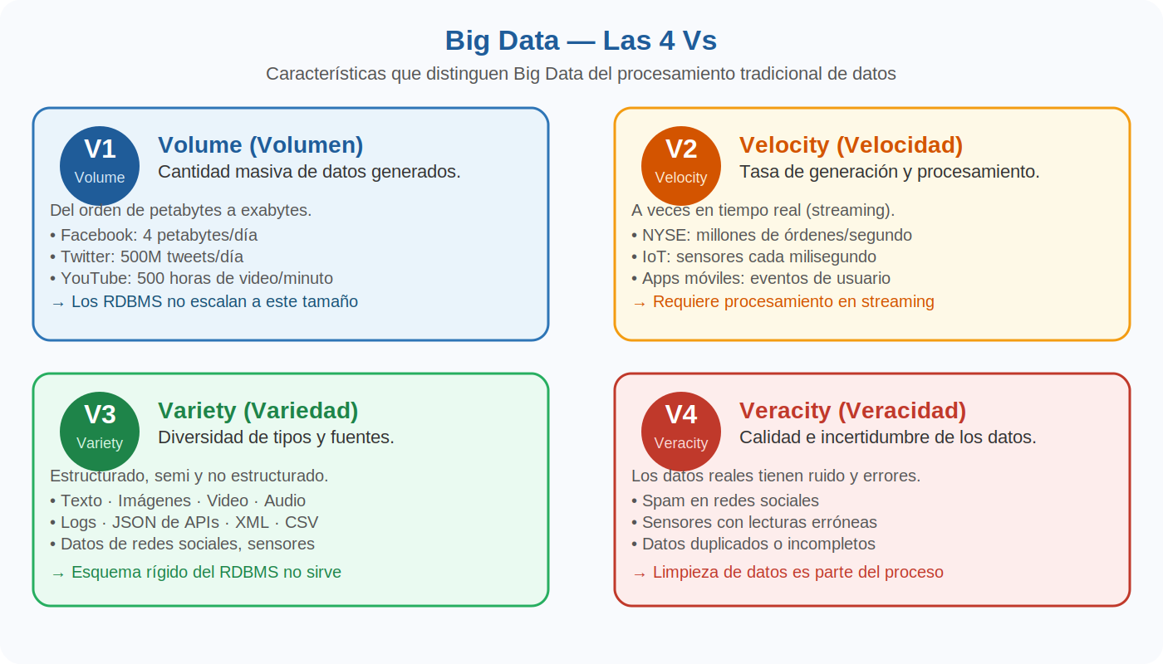
Figura 4 — Big Data: Las 4 Vs (Volume, Velocity, Variety, Veracity)

7.2 Por qué los RDBMS no son suficientes para Big Data
- V1 — Volume: Escalado vertical limitado. Una sola máquina no puede almacenar petabytes eficientemente.
- V2 — Velocity: Los RDBMS no están optimizados para millones de escrituras por segundo. El WAL (Write-Ahead Log = Log de Escritura Anticipada) se convierte en cuello de botella.
- V3 — Variety: El esquema rígido del RDBMS no admite tipos de datos heterogéneos sin migrar toda la tabla.
- V4 — Veracity: El procesamiento de datos ruidosos o incompletos a escala requiere pipelines de limpieza que los RDBMS no gestionan nativamente.

7.3 Ecosistema Big Data — panorama tecnológico
Capa | Función | Tecnologías representativas
Ingesta (Ingestion) | Recolectar datos de múltiples fuentes. Batch o streaming en tiempo real. | Apache Kafka (pub/sub distribuido), Amazon Kinesis, Apache Fluentd, Logstash
Almacenamiento distribuido | Almacenar datos raw a escala en sistemas de archivos distribuidos. | HDFS (Hadoop Distributed File System), Amazon S3, Google Cloud Storage, Azure Blob
Procesamiento batch | Procesar grandes volúmenes de datos en lotes (horas o días). | Apache Hadoop MapReduce, Apache Spark (batch mode), Apache Hive (SQL sobre HDFS)
Procesamiento streaming | Procesar flujos de datos continuos en tiempo real (milisegundos a segundos). | Apache Flink, Apache Storm, Spark Streaming, Amazon Kinesis Analytics
Almacenamiento NoSQL | Acceso rápido a datos estructurados o semiestructurados a escala para aplicaciones. | Cassandra, HBase, MongoDB, DynamoDB, Redis
Data Warehouse / OLAP | Consultas analíticas complejas sobre históricos para BI (Business Intelligence). | Google BigQuery, Snowflake, Amazon Redshift, Apache Druid
Visualización | Presentar resultados a usuarios de negocio y analistas. | Grafana, Tableau, Apache Superset, Metabase, Power BI

8. HERRAMIENTAS GRATUITAS
Herramienta | URL | Para qué
Redis Try-Redis | https://try.redis.io | Probar comandos Redis (KV) directamente en el navegador.
MongoDB Atlas Free Tier | https://cloud.mongodb.com | Clúster MongoDB gratuito en la nube (512 MB). Se usa en clase 9.
MongoDB Compass | https://www.mongodb.com/products/compass | GUI oficial de MongoDB para explorar colecciones y ejecutar consultas.
Neo4j Sandbox | https://sandbox.neo4j.com | Instancias Neo4j gratuitas con datasets precargados. Se usa en clases 10-11.
DB-Fiddle | https://www.db-fiddle.com | SQL en el navegador: MySQL, PostgreSQL, SQLite. Para contrastar SQL vs NoSQL.
JSON Crack | https://jsoncrack.com | Visualizar documentos JSON como grafo. Útil para diseño documental.
Excalidraw | https://excalidraw.com | Diagramar modelos NoSQL (colecciones, documentos, grafos) de forma colaborativa.

9. EJERCICIO EVALUATIVO
Ejercicio 8 — Diseño NoSQL: elección justificada de motor [Intermedio]
Consigna
Una empresa de logística necesita diseñar su infraestructura de datos para tres módulos:
Módulo A: Rastreo en tiempo real de 10.000 paquetes. Cada paquete emite posición GPS cada 10 segundos. Historial de 90 días. Consultas por número de tracking.
Módulo B: Perfil de cada remitente. Datos básicos fijos + atributos adicionales variables (preferencias, documentación adjunta en JSON, historial de incidencias como array de objetos).
Módulo C: Red de distribuidores y subcontratistas. Necesitan encontrar la cadena más corta de intermediarios para una zona determinada.
Para cada módulo:
1) Indicar qué tipo de BD NoSQL usarías y qué motor específico recomendarías.
2) Justificar con el Teorema CAP: ¿AP o CP? ¿Por qué?
3) Mostrar un ejemplo mínimo de estructura de datos (formato JSON/pseudocódigo).

Restricciones | Criterios de evaluación
• No se puede usar MySQL para ningún módulo.  • Cada justificación debe mencionar explícitamente el CAP.  • Nivel: Intermedio | • Elección correcta de tipo NoSQL por módulo (3 pts)  • Justificación CAP y BASE/ACID coherente (3 pts)  • Ejemplo de estructura de datos bien formado (3 pts)  • Coherencia técnica del diseño completo (1 pt)

10. CONEXIÓN CON EL TPI — ETAPA 3
La Etapa 3 del TPI (Migración a NoSQL Documental) tiene punto de control en la Clase 11 (26/05). Los grupos deben comenzar a pensar en:
- ¿Qué subconjunto de su modelo relacional van a migrar a MongoDB?
- ¿Cuál es la justificación conceptual de la migración? (¿qué gana el modelo documental para ese caso?)
- ¿Cómo quedaría el documento MongoDB equivalente a la entidad/tabla elegida?

Para la próxima clase (Clase 9 — 12/05)
Crear cuenta GRATUITA en MongoDB Atlas: https://cloud.mongodb.com
Crear un clúster gratuito M0 (512 MB). No requiere tarjeta de crédito.
Opcional: instalar MongoDB Compass (GUI): https://www.mongodb.com/products/compass
Traer el script SQL del TPI (Etapa 1+2) para comparar modelo relacional vs documental.

11. RESUMEN DE LA CLASE
Bloque | Contenido | Tiempo
1 | IE1 — Primer Examen Parcial (Unidad 3) | 60 min
2 | Limitaciones de SQL y nacimiento de NoSQL. ¿Qué significa NoSQL? | 20 min
3 | ACID: siglas, definiciones, ejemplos (A-Atomicity, C-Consistency, I-Isolation, D-Durability) | 25 min
4 | BASE: siglas, definiciones, ejemplo Amazon Dynamo (B-Basically Available, S-Soft State, E-Eventually Consistent) | 20 min
5 | Gráfico comparativo ACID vs BASE. Debate 1: transferencias bancarias | 20 min
6 | Teorema CAP: siglas, triángulo, motores reales. Debate 2: red social universitaria | 30 min
7 | Los 4 tipos NoSQL con gráficos. Debate 3: IoT industrial | 30 min
8 | Big Data: 4 Vs, ecosistema tecnológico, relación con NoSQL | 20 min
9 | Demo Redis + ejercicio evaluativo + nexo TPI | 15 min

